Лабораторная работа №1

Протестировать предложенную программу, придумав тестовые примеры в соответствии с заданием. Заполнить таблицу.

1. Используя ручной счет найти сумму числового ряда для конкретного х=-0,9 и конкретной точности ε. Для массива А это первый элемент.

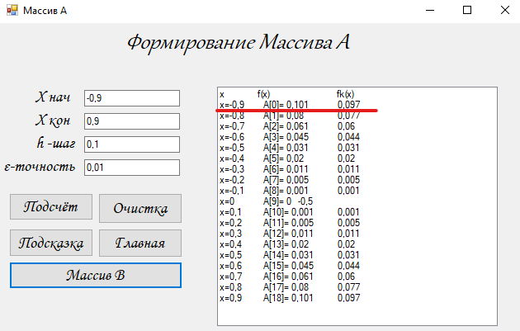

Рисунок 1 Расчет программы

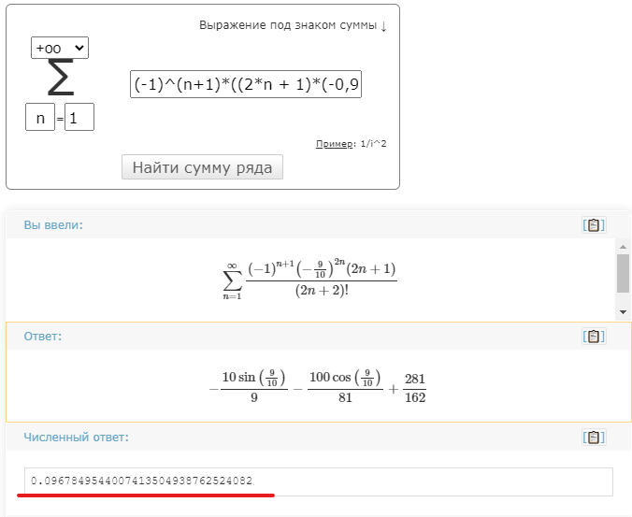

Рисунок 2 Ручной расчет

1. Вычислить значения контрольной формулы.
$$\frac{1-\cos{x-x\sin{x}}}{x^{2}}+0,5$$

2. Все ручные расчеты выполнить в тетради, в отчет приложить скриншот расчетов.

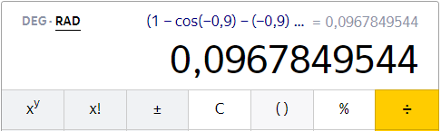

Рисунок 3 Расчёт контрольной формулы

1. Записать сформированный массив В.

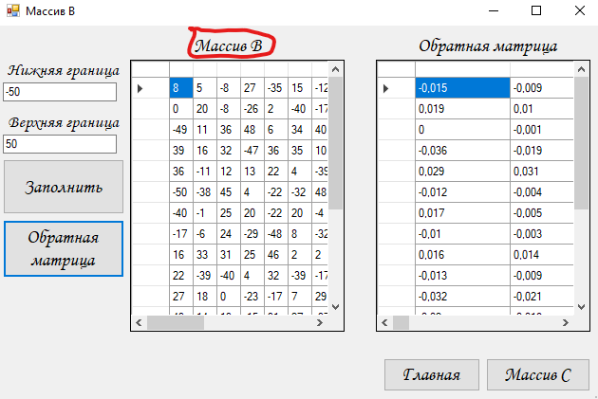

Рисунок 4 Массив В

1. Вычислить с использованием ручного счета первый элемент массива С. Ручной счет приложить в виде скриншота.
2. Отсортировать вручную массив С. Проверить наличие всех точек на графике.

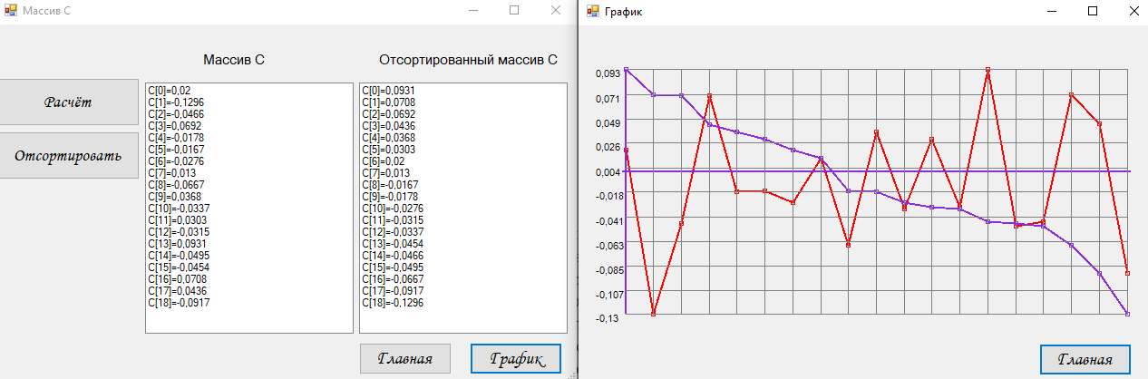

Рисунок 5 Отсортированный масив С

1. Протестировать соответствие справки работе программы. Начиная с этого пункта, если в таблице вы предполагаете поставить нет, в отчете надо привести ошибки или несоответствия
2. Проверить работоспособность меню.

Все клавиши меню нажимаются и выводят новые формы программы.

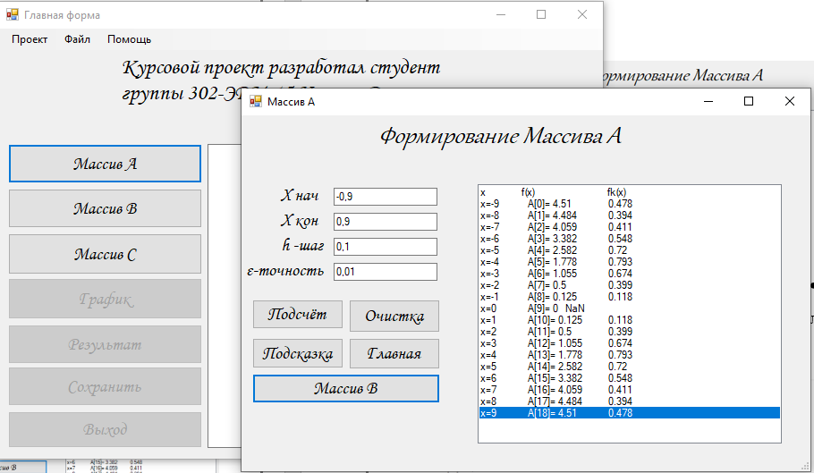

Рисунок 6 Работоспособность меню

1. Проверить наличие многостраничной панели или нескольких форм.

В приложении нет многостраничной панели. Каждая кнопка меню открывает новую форму.

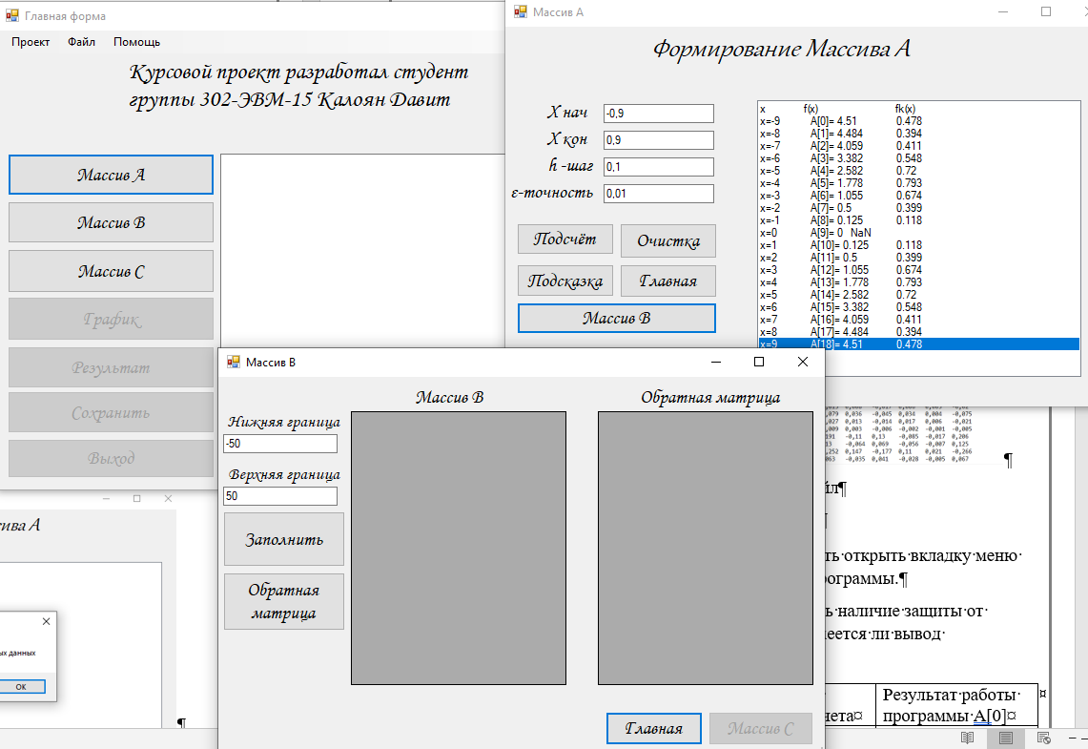

Рисунок 7 Отсутствие многостраничной панели

1. Проверить сохранность данных при переходе с формы на форму.

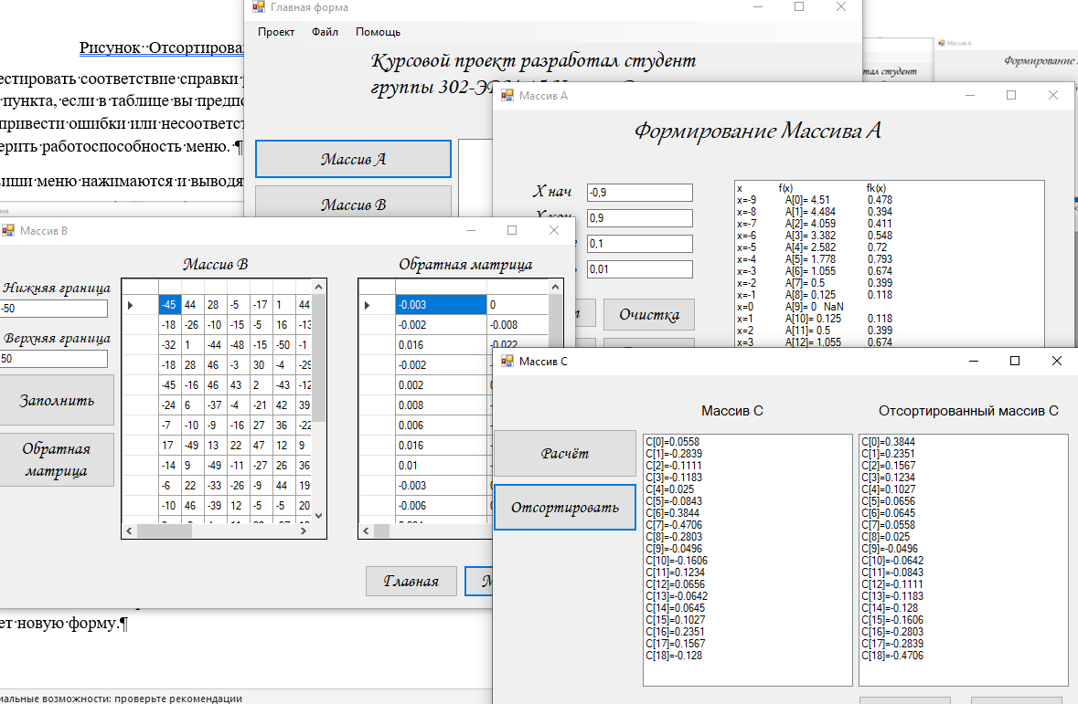

Рисунок 8 Сохранность данных при переходе с формы на форму

Все данные сохраняются и не изменяются при открытии других форм и подсказок.

1. Проверить возможность ввода исходных данных с формы, создавая ошибочные ситуации

Форма не дает ввести что-то кроме символов и цифр.

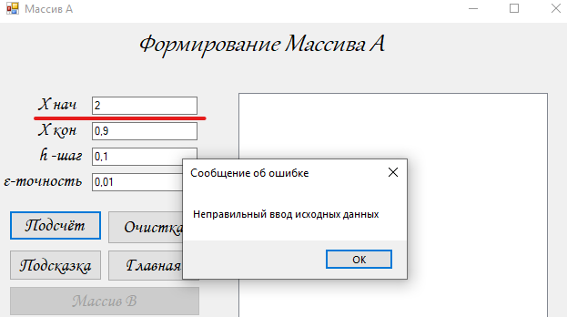

Рисунок 9 Ошибочные ситуации

1. Проверить возможность просмотра текстового файла с формы или другим способом.

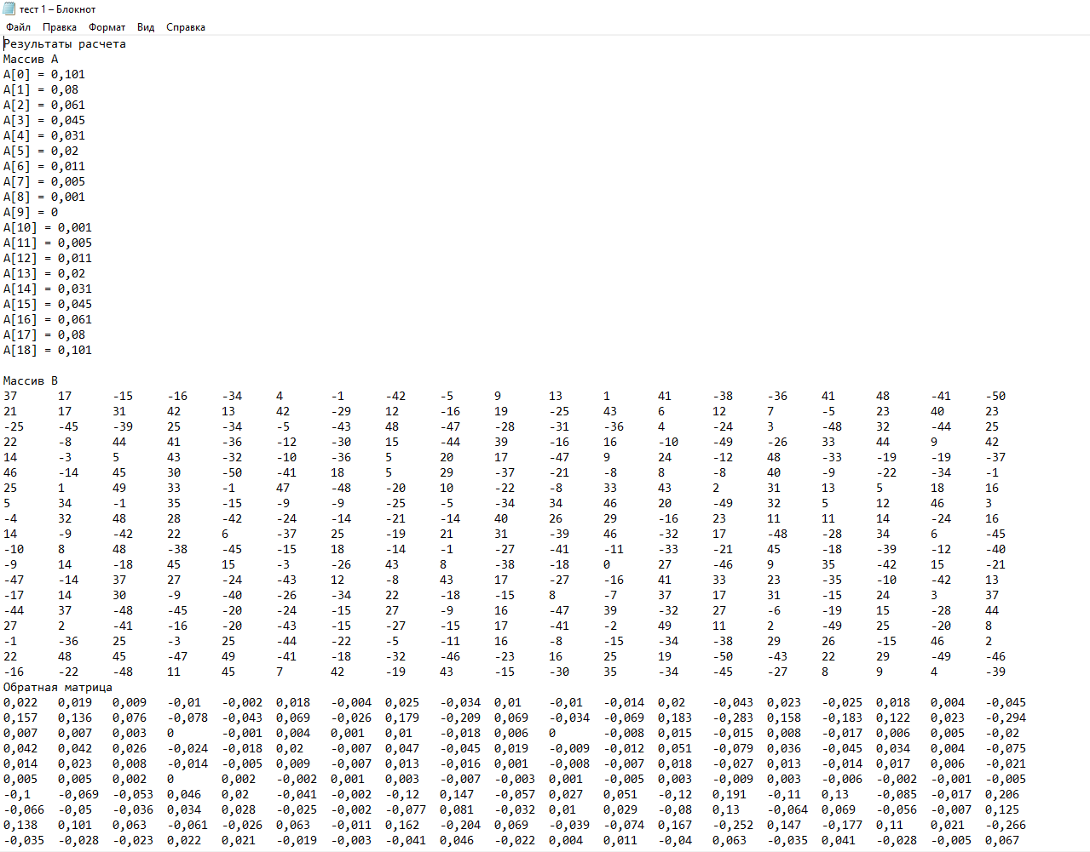

Рисунок 10 Текстовый файл

1. Проверить наличие всплывающих подсказок.

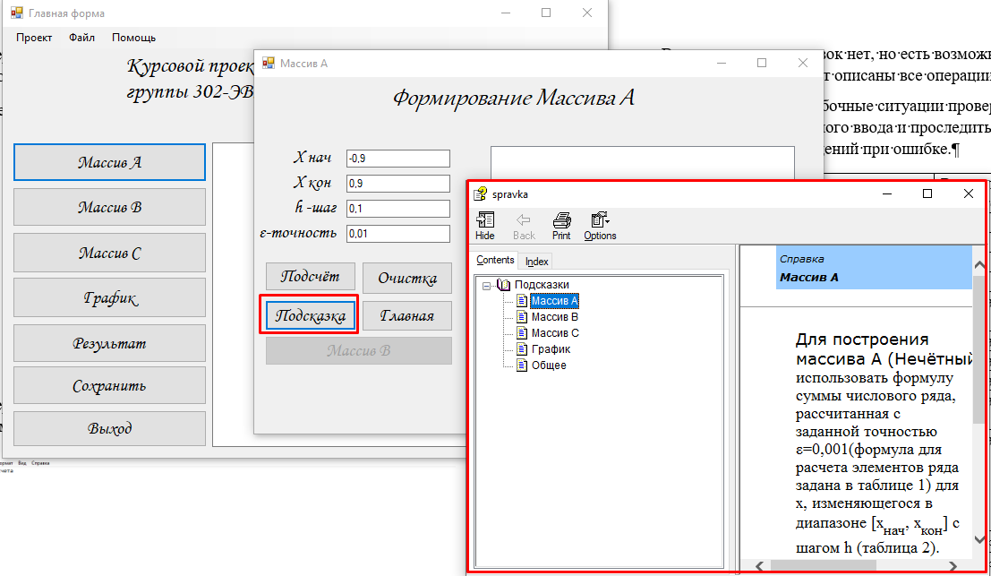

Рисунок 11 Возможность открыть меню «Подсказка»

Всплывающих подсказок нет, но есть возможность открыть вкладку меню «Подсказки», где будут описаны все операции программы.

1. Смоделировав ошибочные ситуации проверить наличие защиты от несанкционированного ввода и проследить имеется ли вывод поясняющих сообщений при ошибке.

Форма не дает ввести что-то кроме символов и цифр.

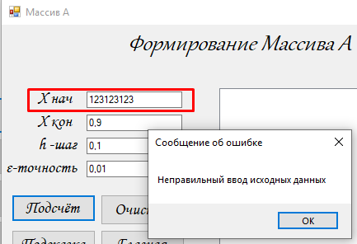

Рисунок 12 Ошибочные ситуации

Вывод значения «NaN» для пользователя

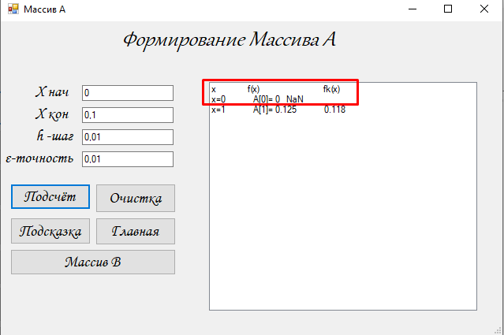

Рисунок 13 Ошибочные ситуации

Защита от неправильного шага

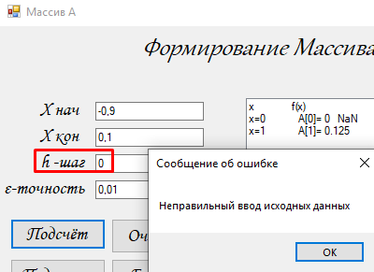

Рисунок 14 Ошибочные ситуации

Неправильный вывод данных

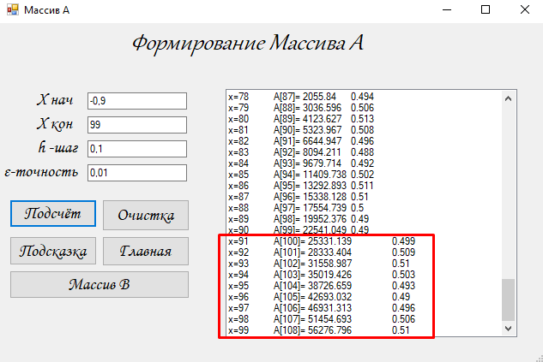

Рисунок 15 Ошибочные ситуации

«Зависание» программы при многократном нажатии на кнопку «Обратная матрица»

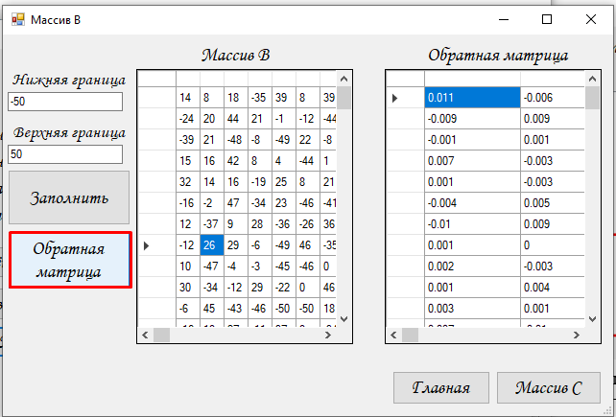

Рисунок 16 Ошибочные ситуации

При больших разрядах чисел неправильно отображает их на графике

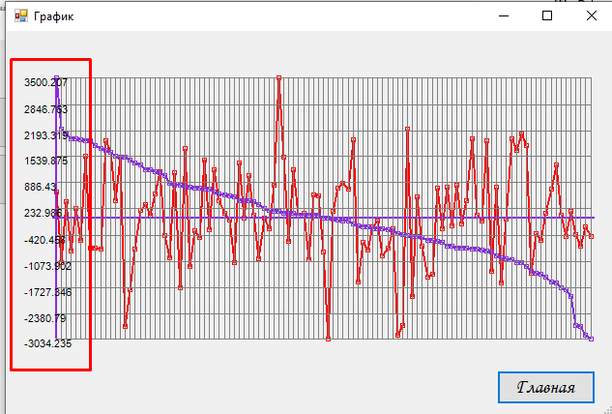

Рисунок 17 Ошибочные ситуации

Отображение «NaN» в массиве B

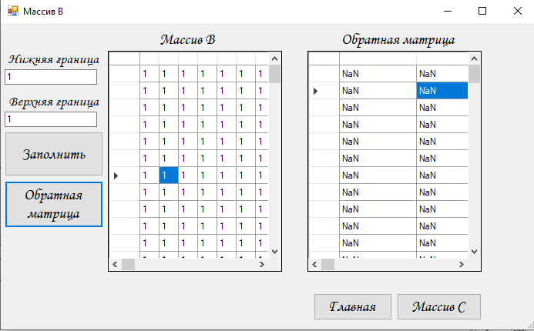

Рисунок 18 Ошибочные ситуации

При вводе границ [0;1] всегда заполняет массив нулями, также обратную матрицу заполнят «NaN».

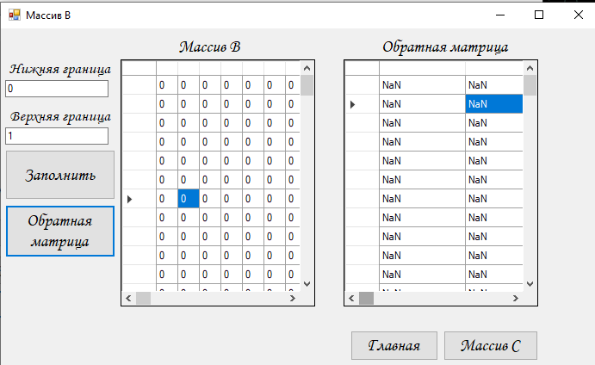

Рисунок 19 Ошибочные ситуации

Отсутствие масштабирования

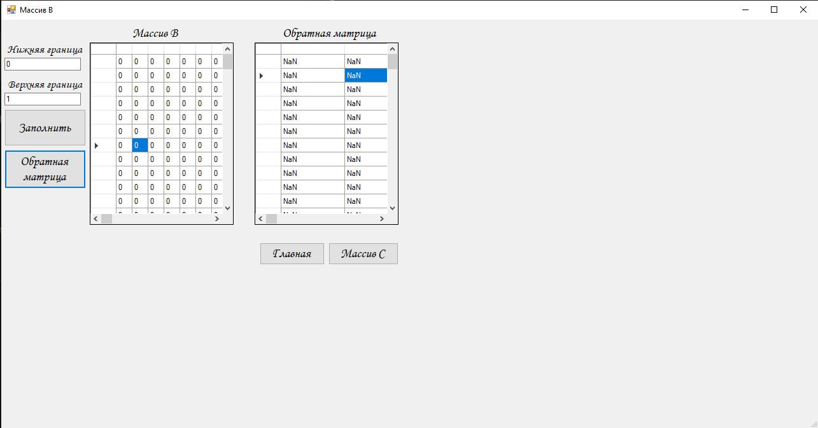

Рисунок 20 Ошибочные ситуации

Зависание программы при выводе результата

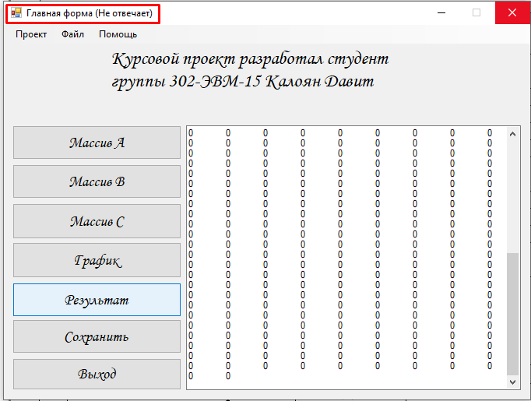

Рисунок 21 Ошибочные ситуации

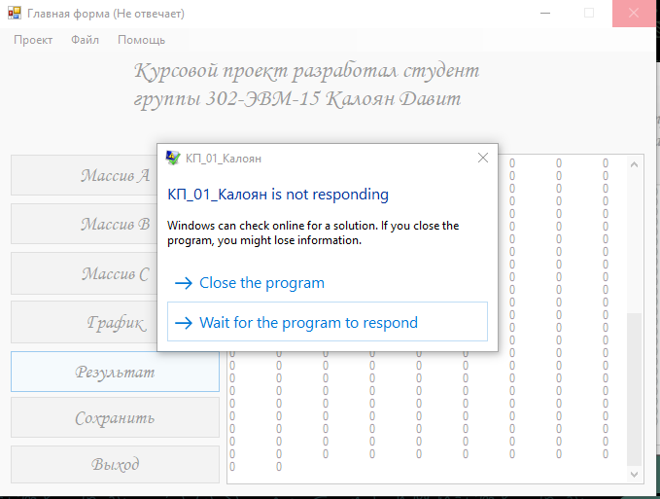

Рисунок 22 Ошибочные ситуации

|  |  |  |  |
| --- | --- | --- | --- |
|  |  | Результат ручного счета | Результат работы программы А[0] |
| 1 | Сумма ряда при x=-0,9; при ε=0,01 | 0,0967 | 0,097 |
| 2 | Контрольная формула при x=-0.9 | 0,0967 | - |
| 3 | Контрольная формула при x=0.1 |  |  |
| 4 | С[0]= |  |  |
| 5 | Наличие всех точек массива С на графике | Да/нет | - |
| 6 | Соответствие справки | Да | - |
| 7 | Меню | Да | - |
| 8 | Многостраничная панель | Нет | - |
| 9 | Возможность ввода с формы всех исходных данных | Да | - |
| 10 | Возможность просмотра текстового файла на форме с помощью многострочного редактора; | Нет | - |
| 11 | всплывающие подсказки | Да | - |
| 12 | защита от несанкционированного ввода исходных данных | Да | - |
| 13 | вывод поясняющих сообщений в случае некорректного ввода информации | Да | - |